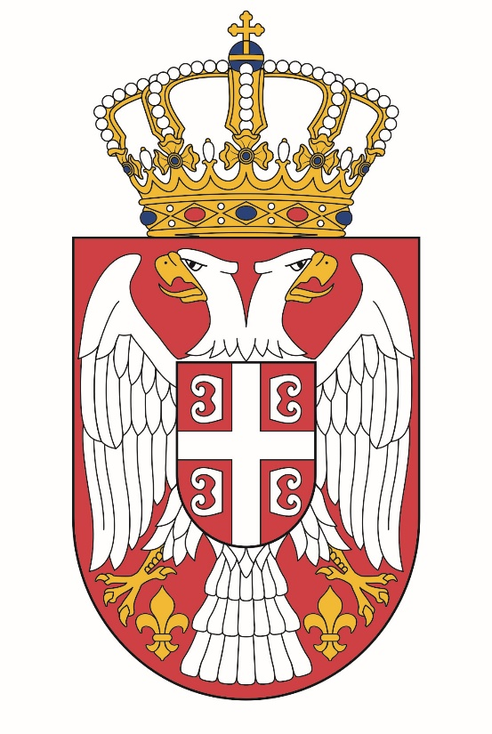

АМБАСАДА РЕПУБЛИКЕ СРБИЈЕ - СТОКХОЛМ
EMBASSY OF THE REPUBLIC OF SERBIA - STOCKHOLM
Hantverkargatan 26 / III, 112 21 Stockholm
Phone: +468 / 218-436, 218-482, 218-485
e-mail: konzul.rs@telia.com

Упознат/а сам са одредбом члана 103. став 3. Закона о општем управном поступку („Службени гласник РС“, бр. 18/2016 и бр 95/2018), којом је прописано да у поступку који се покреће по захтеву странке орган може да врши увид, прибавља и обрађује личне податке о чињеницама о којима се води службена евиденција када је то неопходно за одлучивање, осим ако странка изричито изјави да ће те податке прибавити сама. Ако странка у року не поднесе личне податке неопходне за одлучивање органа, захтев за покретање поступка ће се сматрати неуредним.

Поступак покрећем код Амбасаде Републике Србије у Стокхолму ради издавања биометријског пасоша и тим поводом дајем следећу

И З Ј А В У

Ја, ,
(име и презиме подносиоца захтева)

сагласaн/а сам да орган за потребе поступка може извршити увид, прибави и обради личне податке о чињеницама о којима се води службена евидeнција, који су неопходни у поступку одлучивања.

Стокхолм,
(датум)

………………………………………
(потпис даваоца изјаве)

Сагласно одредби члана 13. Закона о заштити података о личности („Службени гласник РС“; бр. 97/08, 104/09 – др. закон, 68/12 – одлука УС и 107/12), орган власти обрађује податке без пристанка лица, ако је обрада неопходна ради обављања послова из своје надлежности одређених законом у циљу остваривања интереса националне или јавне безбедности, одбране земље, спречавања, откривања, истраге и гоњења за кривична дела економских, односно финансијских интереса државе, заштите здравља и морала, заштите права и слобода и другог јавног интереса, а у другим случајевима на основу писменог пристанка лица. напомена: Уколико родитељ или старатељ подноси захтев за малолетно дете или особу којој је потребна асистенција, уписује се име и презиме особе за коју се подноси захтев за издавање пасоша (дете или особа којој је потребна асистенција) а потписује родитељ или старатељ

